Коммерческое предложение
на модульный цех
убоя КРС 10-30 голов

в полном соответствии с требованиями регламента Таможенного Союза и стандарта ХААСП (ГОСТ Р ИСО 22000-2007 (ISO 22000:2005))

Мобильные модульные бойни

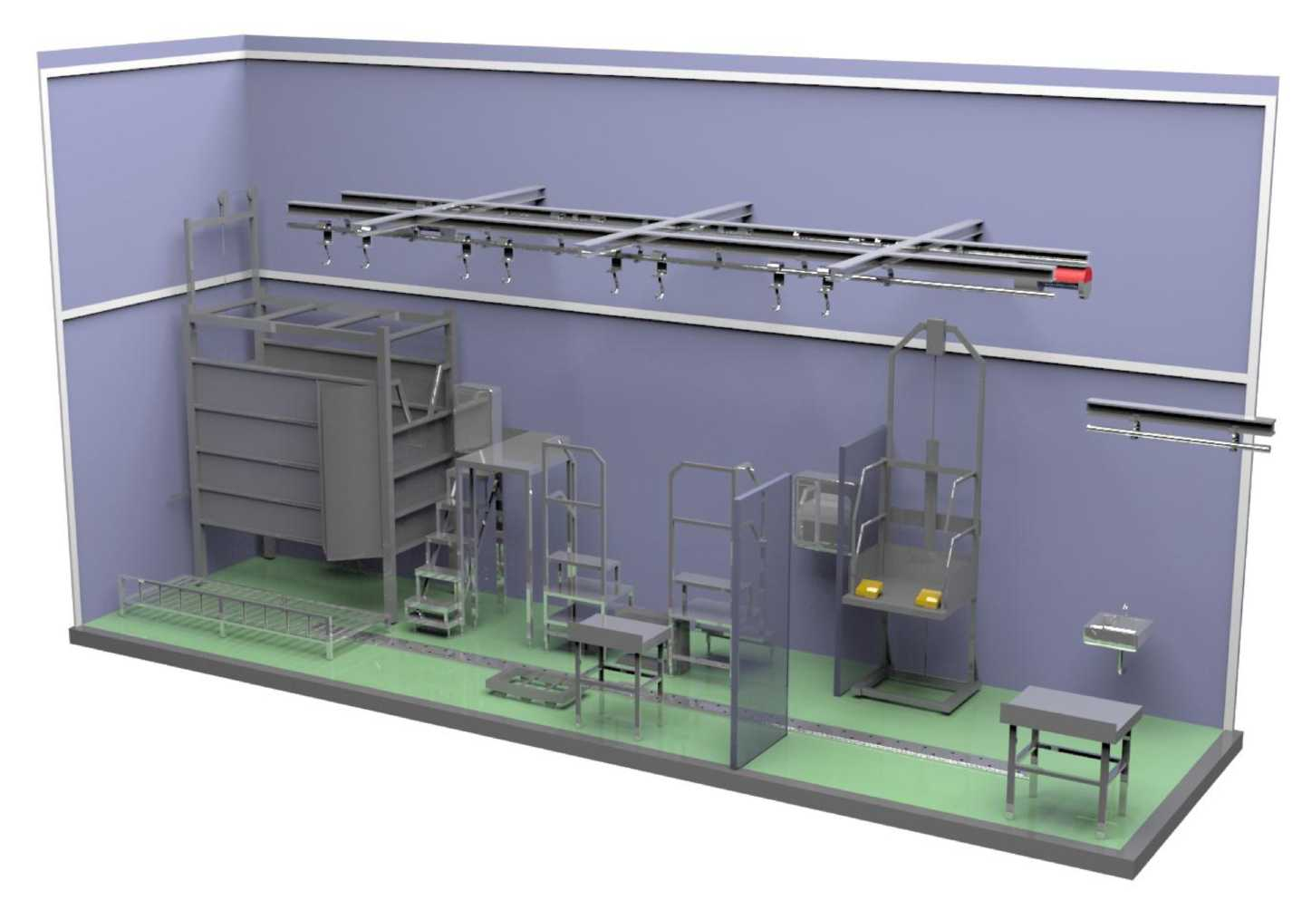
Мобильные модульные бойни - это технологические линии, оборудованные необходимым современным оборудованием и устройствами. В контейнере размещено все необходимое оборудование согласно технологии переработки. Продуманная компоновка цеха, высокая

технологичность и удобство использования оборудования позволяют осуществлять убой с небольшим количеством персонала и получать на выходе высококачественное мясо.
Мобильную бойню поставляют в сложенном и готовом к эксплуатации виде. Необходимо лишь подключить электричество, воду и канализацию - и бойня готова к эксплуатации.

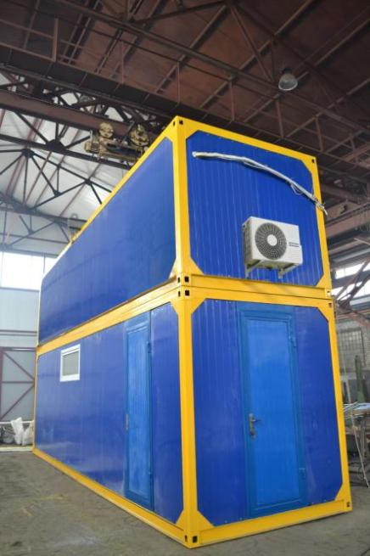
На сегодня такие мобильные цеха популярные на малых и средних пищевых предприятиях. Они имеют следующие преимущества по сравнению с традиционными:
- строят цех и монтаж оборудования непосредственно на заводе, что экономит затраты на транспортировку и монтаж;
- обработка сырья и гигиена предприятия - на высоком уровне;
- модульность позволяет переместить бойню с системами обеспечения на новое место или в другой регион.
Основным критерием планирования мобильного модульного цеха является создание технологической линии с учетом санитарно-гигиенических и ветеринарных правил.
Изготовление на заводе полного технологического цикла оборудования для первичной переработки скота, дает возможность предлагать модульные цеха для забоя животных различной производительности, глубины переработки сырья и индивидуальных пожеланий заказчика.
Перечень технологических операций и укомплектование оборудованием осуществляется в соответствии с производительностью бойни и каждого технологического участка.
В комплекте модульного мобильного цеха - освещение с полным электрическим разведением, система водоотведения, приточно-вытяжная вентиляция, системы кондиционирования и отопления.
Предлагаемый технологический процесс убоя создает все необходимые условия для обеспечения чистоты мяса, его высокого качества и спланирован таким образом, чтобы работа персонала была безопасной и удобной.
Кроме того, все финансово-экономические показатели подтверждают инвестиционную привлекательность проекта, возможность быстрого возврата инвестиций (не более 8 месяцев) и генерирование высокого объема прибыли от вложенных средств.

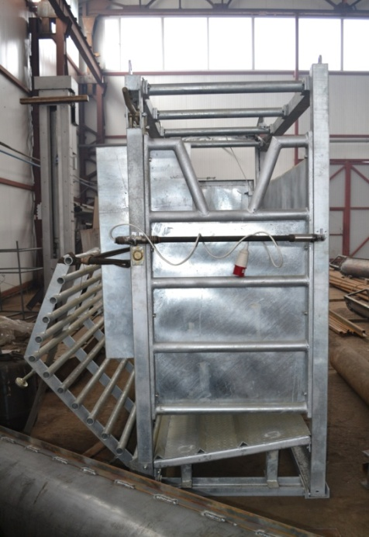
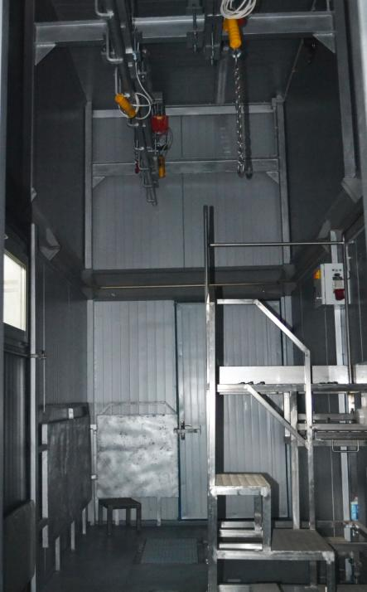
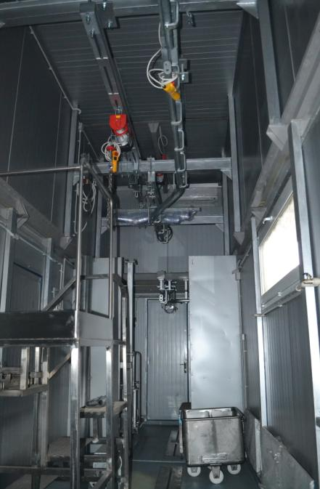

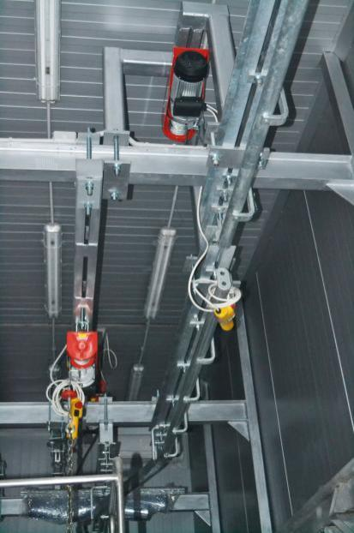
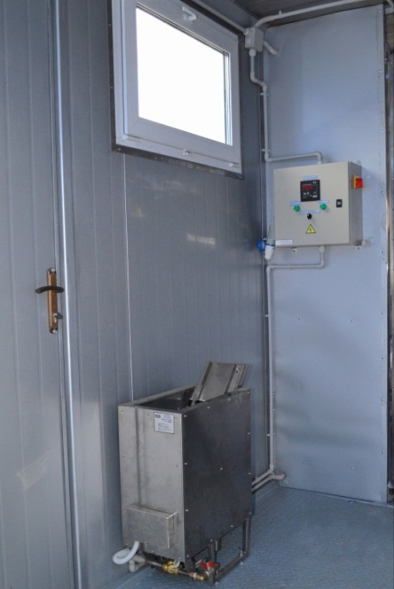
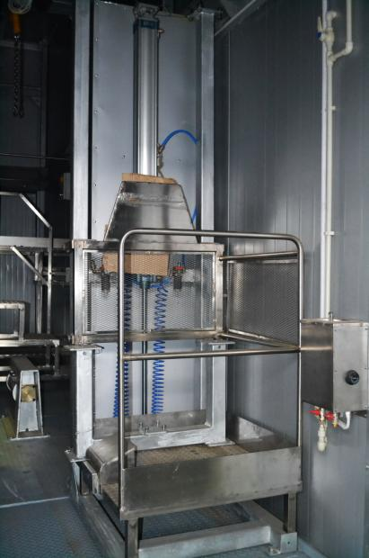

Технические характеристики:
Габаритные размеры модуля (ДхШхВ): 12000x2450x5500 (2 модуля по 2750)
Средняя потребляемая мощность: 6 кВт/ч.
Подключение воды: G3/4"
Производительность: от 10 до 30 голов в смену
Средний расход воды: до 3 м3/в смену
Среднее потребление воздуха: 10 м3/в смену

Внутренняя отделка стен уровень 1: Сэндвич-панель с теплоизоляцией ППУ не менее 80 мм. Материал: нержавеющая сталь, разрешенная к применению в контакте с пищевыми продуктами.

Внутренняя отделка стен уровень 2: Сэндвич-панель с теплоизоляцией ППУ не менее 80 мм. Материал: оцинкованная сталь, окрашенная, цвет белый.

Внутренняя отделка потолка: Сэндвич-панель с теплоизоляцией ППУ не менее 80 мм. Материал: оцинкованная сталь, окрашенная, цвет белый.

Внутренняя отделка пола: Сэндвич-панель с теплоизоляцией ППУ не менее 80 мм. Материал: оцинкованная сталь, усиленная алюминиевым листом и оборудован канализационным лотком L= не менее 4,0м,

Модуль включает в себя участок оглушения и обескровливания (грязная зона), участок съема шкуры, нутровки, ветеринарного контроля и взвешивания, зона карантинных туш (чистая зона). Вытяжная вентиляция производится канальным вентилятором, отопление - электрическое, осуществляется тепловыми завесами и электрическими конвекторами. В летний период технологическая температура (+12°С) в цехе обеспечивается использованием холодильной сплит-системы.
Для водоснабжения цеха предусмотрены точка подключения и бойлер.
Комплектация:

Бокс оглушения универсальный для КРС. | 1 шт.
Площадка подъемно-опускная на пневматике | 2 шт.
Стол разбора и ветинспекции ливера. Материал: нержавеющая сталь, разрешенная к применению в контакте с пищевыми продуктами | 1 шт.
Монорельсовый путь для тельфера на каретке. Материал оцинкованная сталь. | Не менее 3,6 м.
Подвесной путь трубчатый ø 60 оцинкованный в комплекте с кронштейнами, поворотами, соединителями. | Не менее 9 м.
Тельфер на каретке КРС (Грузоподъемность не менее 1200 кт.) | 1 шт.
Пороховое устройство гуманного оглушения с патронами не менее 1000 шт. | 1 шт.
Пута цепная. | 1 шт.
Троллей КРС с субхуком. | 10 шт.
Шкуросъемный агрегат с талью. Грузоподъемность не менее 1000 кг | 1 шт.
Площадка для забеловки и съема шкуры. Материал нержавеющая сталь | 1 шт.
Пила для распиловки на полутуши. | 1 шт.
Балансир пилы | 1 шт.
Стол нутровочный со склизом. Материал: нержавеющая сталь, разрешенная к применению в контакте с пищевыми продуктами | 1 шт.
Электротельфер для перевешивания туш (Грузоподъемность не менее 800 кг.) | 1 шт.
Электротельфер для съема шкуры (Грузоподъемность 1200 кг.) | 1 шт.
Размывочный пистолет | 4 шт.
Весы монорельсовые предел взвешивания не менее 300 кг. | 1 шт.
Стерилизатор ножей настенный. | 2 шт.
Тележка-чан. Объем не менее 100л на колесах. Материал: нержавеющая сталь, разрешенная к применению в контакте с пищевыми продуктами | 1 шт.
Халат бойца ПВХ. | 2 шт.
Водонагреватель объемом не менее 100 литров | 1 шт.
Сплит-система для охлаждения  Напряжение:380В  Потребляемая мощность: не более 2,03 кВт. | 1 шт.
Тепловая завеса мощностью не менее 6 кВт. | 1 шт.
Электрический конвектор мощностью не менее 1,5 кВт. | 2 шт.
Канальный вентилятор диаметр не менее 160 мм. | 1 шт.

Стоимость бойни 5 980 000,00 руб. ТОРГ

Модульная холодильная установка
6 метров:

Габаритные размеры, мм: не менее 6058*2438*2896 Д*Ш*В
Внутренняя отделка стен: сэндвич-панель с теплоизоляцией ППУ не менее 80 мм. Материал: оцинкованная сталь, окрашенная, цвет белый.
Внутренняя отделка потолка: сэндвич-панель с теплоизоляцией ППУ не менее 80 мм. Материал: оцинкованная сталь, окрашенная, цвет белый.
Внутренняя отделка пола: сэндвич-панель с теплоизоляцией ППУ не менее 80 мм. Материал: оцинкованная сталь, усиленная алюминиевым листом. Пол оборудован канализационным лотком L= не менее 2,5м, нерж. сталь.
Холодильная камера: внутренние размеры не менее 5600*2170*2400 (h) мм, объем: не менее 28 м³
Трубчатые подвесные пути общей длиной не менее 13 м.
Холодильное оборудование:
Холодопроизводительность агрегата при Т кип. -5ºС Тконд. 45ºС: не менее 7,75 кВт;
Потребляемая мощность компрессора: не более 5,29 кВт;
Электропитание компрессора: 380/3/50.
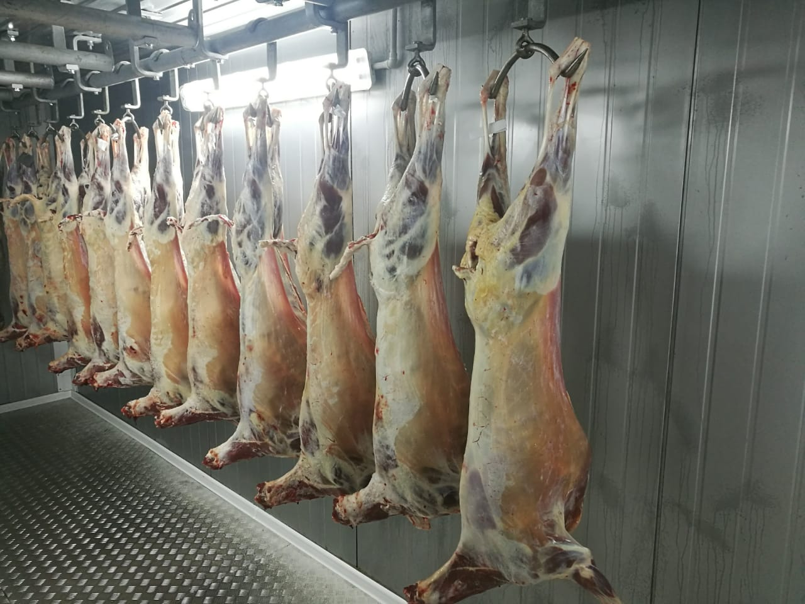
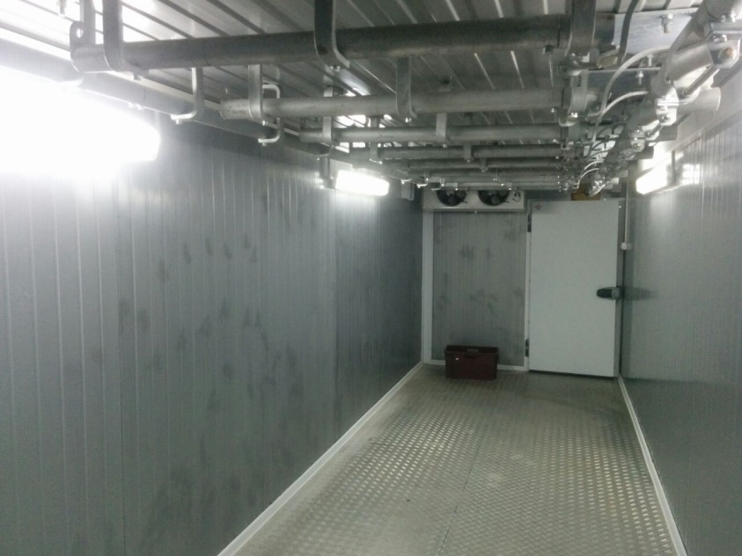

Технические характеристики:
Габаритные размеры модуля (ДхШхВ): 6000х2450х2900
Мощность холодильной установки – 5,29 кВт

Комплектация:
№ | Наименование | Ед. изм. | К-во
1 | Подвесной путь | м. | 13
2 | Крюк | шт. | 30
4 | Модуль 6 м. Включает: эл. разводку с щитовой, систему напольного водоотведения.. | шт. | 1

Стоимость: 1 886 000,00 руб. ТОРГ

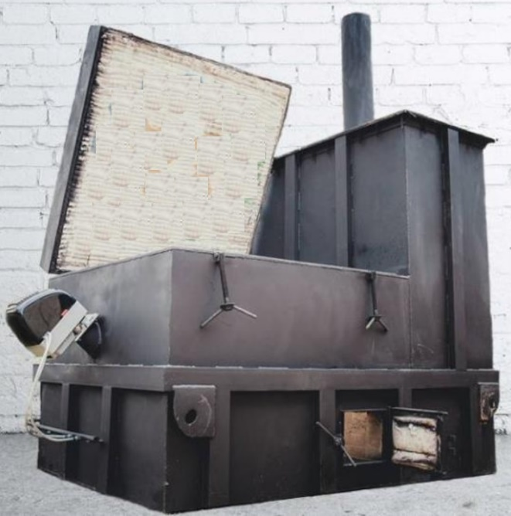
ИНСИНЕРАТОР
Инсинераторами для утилизации отходов называют установку, которая используется для уничтожения определенных отходов термическим путем. Одно из основных направлений это утилизация биологических отходов. Конструкция данной установки предусматривает специальную камеру второстепенного дожигания, которая служит для предотвращения распространения инфекций и различных болезнетворных бактерий, находящихся в биологических отходах свиных комплексов, ферм крупного рогатого скота, птицефабрик и пр.

Технические параметры:
Модель |  | К-1000
Максимальная загрузка (кг) |  | 1100
Цена, руб. | Дизель(УД) + Газ (УГ) | 2 215 000 ТОРГ
Вес (кг) |  | 7000
Объем камеры м куб |  | 3,1
Габариты(мм) |  | 3200х1500х2000
Производительность кг\час |  | 220-260
Вес остатков после сгорания % |  | 5
Наличие лебедки |  | да
Футеровочный слой |  | Шамотный кирпич 114 мм
Горелки Lamborghini |  | 10-13
Количество горелок |  | 2
Количество горелок камеры дожига |  | 1
Количество дутьевых вентиляторов |  | 2
Расход ДТ, л/ч |  | 15-20
Расход газа, м.куб\ч |  | 16-22
Температура горения (С°) |  | 800-1200
Гарантия |  | 2 года

Наличие сертификатов качества – все оборудование сертифицировано согласно ТР ТС.

